Критерий III. Стабильные результаты освоения обучающимися,
воспитанниками образовательных программ
К3.П1. Доля воспитанников, имеющих высокий уровень развития в соответствии с требованиями основной общеобразовательной программы, реализуемой ДОУ
Справка-подтверждение
Воспитательно-образовательная работа воспитателя МБДОУ «Детский сад № 14 города Красноармейска Саратовской области» Уржумцевой В.В. строится на основе грамотного сочетания базисной комплексной программы «Программа воспитания и обучения в детском саду» под редакцией М.А. Васильевой, В.В. Гербовой, Т.С. Комаровой и ряда парциальных программ (Николаева С.Н. «Юный эколог» – М., 1993; «Основы здорового образа жизни» под ред. Н.П. Смирновой – Саратов, 2000; И.А. Лыкова «Цветные ладошки», - «Сфера», М., 2007) и педагогических технологий.
Мониторинг развития детей проводится два раза в год (в октябре и мае). Основная задача мониторинга заключается в том, чтобы определить степень освоения ребенком образовательной программы и влияние образовательного процесса, организуемого в дошкольном учреждении, на развитие ребенка. Оценка результатов развития дошкольников строится на основе показателей развития, данных в программе по основным направлениям:
№ | Направления  развития | Диагностические методики
1 | Физическое  развитие | «Программа воспитания и обучения в детском саду» под ред. М.А. Васильевой, В.В. Гербовой, Т.С. Комаровой
1 | Физическое  развитие | Тарасова Т.А. Контроль физического состояния детей дошкольного возраста
2 | Познавательно-речевое  развитие | «Программа воспитания и обучения в детском саду» под ред. М.А. Васильевой, В.В. Гербовой, Т.С. Комаровой
2 | Познавательно-речевое  развитие | Комплексная диагностика уровней освоения «Программы воспитания и обучения в детском саду» под ред. М.А. Васильевой, В.В. Гербовой, Т.С. Комаровой  вторая младшая группа авт-составит. С.С.Дреер, А.Н.Потыкан  средняя группа авт-составит. С. С. Дреер, А.Н. Потыкан  старшая группа авт-составит. Н.Б.Вершинина  подготовительная к школе группа авт-составит. Н.Б.Вершинина
3 | Социально-личностное  развитие | «Программа воспитания и обучения в детском саду» под ред. М.А. Васильевой, В.В. Гербовой, Т.С. Комаровой
3 | Социально-личностное  развитие | Комплексная диагностика уровней освоения «Программы воспитания и обучения в детском саду» под ред. М.А. Васильевой, В.В. Гербовой, Т.С. Комаровой  - вторая младшая группа авт-составит. С.С.Дреер, А.Н.Потыкан  - средняя группа авт-составит. С. С. Дреер, А.Н. Потыкан  - старшая группа авт-составит. Н.Б.Вершинина  - подг.к шк. группа авт-составит. Н.Б.Вершинина
4 | Художественно-эстетическое развитие | «Программа воспитания и обучения в детском саду» под ред. М.А. Васильевой, В.В. Гербовой, Т.С. Комаровой
4 | Художественно-эстетическое развитие | Комплексная диагностика уровней освоения «Программы воспитания и обучения в детском саду» под ред. М.А. Васильевой, В.В. Гербовой, Т.С. Комаровой
4 | Художественно-эстетическое развитие | Программа по изобразительной деятельности И.А. Лыковой «Цветные ладошки»

Основные методы диагностики — наблюдение, эксперимент, беседа и анализ продуктов деятельности. Диагностическая работа даёт возможность увидеть субъективную и объективную картины уровня овладения детьми основными знаниями в различных сферах деятельности.
Как педагог-практик, Уржумцева В.В. осознанно ставит цель развития каждого своего педагогического действия, и помню, что разные дети обладают разным исходным уровнем развития, разными способностями и склонностями, т. е. развиваются несколько по-разному и в разных направлениях. Работая в современных условиях, ориентированных на развитие ребёнка педагог
- ставит перед собой цели развития,
- обеспечивает при взаимодействии с ребёнком обратную связь.
В этом помогает диагностика. По результатам диагностики Валентина Владимировна:
- выявляет круг проблем,
- составляет практические указания и рекомендации,
- корректирует дальнейшее развитие ребёнка в нужном направлении.

Доля воспитанников имеющих высокий уровень развития
за 2009-2012 г.г.
№ | Название раздела программы | 2009-2010  старшая |  |  | 2010 – 2011  подготовительная |  |  | 2011 – 2012  вторая младшая
№ | Название раздела программы | Количество детей 20 (%) |  |  | Количество детей 20 (%) |  |  | Количество детей 18 (%)
1 | Ребёнок и окружающий мир  (Предметное окружение) | 8 |  | 40 | 12 |  | 60 | 8 | 44
2 | Экологическое воспитание | 6 |  | 30 | 11 |  | 55 | 10 | 56
3 | Развитие речи | 6 |  | 30 | 10 |  | 50 | 9 | 50
5 | Формирование элементарных  математических представлений | 9 |  | 45 | 13 |  | 65 | 8 | 44
6 | Изобразительная деятельность,  конструирование | 11 |  | 55 | 12 |  | 60 | 4 | 22
8 | Итог: | 9 | 45% |  | 11 | 55% |  | 8 | 44%

Доля воспитанников, имеющих высокий уровень развития
в соответствии с разделами основной общеобразовательной программы ДОУ за 2009-2012 г.г.
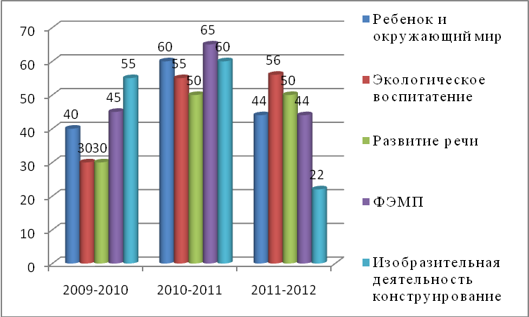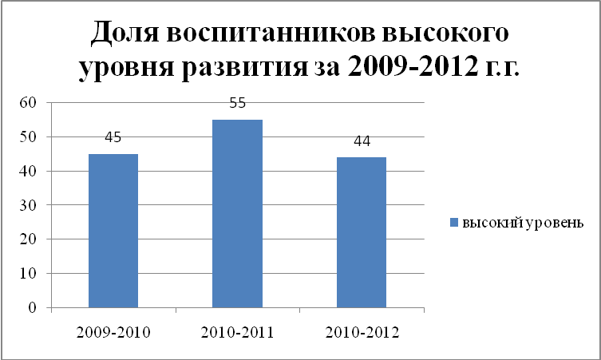
По результатам педагогической диагностики по разделам программы выявлено, что доля воспитанников имеющих высокий уровень развития в 2009-2010 году составила 45%, в 2010-2011 году – 55%. 55% выпускников в школу, имеющих высокий уровень развития – отличный результат. (Приложение К3П1).
В 2011-2012 учебном году на начало учебного года высокого уровня развития было 6% детей, к его окончанию – 44%, что определяет положительную динамику. (Приложение К3П1). Прогрессивному развитию детей способствовала система образовательной деятельности, использование различных технологий, приёмов и методов работы, индивидуальная работа с детьми.

Заведующая МБДОУ «Детский сад № 14
г. Красноармейска» __________ Н.А.Дорофеева
«____» _____________ 2012 г.
МП

